20220505 IT筆記 (LFWIKI 777 755)

執行LiuEasyLearn.exe練習105個「聲音」字根的後半部52個(SHIFT+ENTER段內換行)

M嗎OMF、S潔WFDS、C移HCC、A施FVA、V費VMB
G刊GRI、X飽XNOL、G收GPX、L麗LLB、L龍LUL
P敬RNOP、F匯FWV、D黎HDBW、J姊GJP、Z等ZYA
X婚GXD、J耕LJJ2、X昇DXJ、U魯UFD、G麥GCA
Q過QOW、W嗚OWF、Z般ZRU、E酒WEO、L慶LYHP
G舊RVG、H刻LHR、J粹MJJ、U雙VVU、K號OKZR
K考YPK、F旅FVK、Z些ZFR、Z足OZN、J祭JRS
J燈FJD、K氛KBD、V髮VAXX、Q粥QMQ、T統STR
D鼎MDI、Ｆ迎ＦＰＷ、Ｗ為ＢＷＦ、Ｂ券ＢＮＤ、Ｍ母ＯＭＡ
Ｋ基ＫＢＹ、Ｒ敢ＩＲＰ、Ｄ喜ＹＤＯ、Ｅ同ＮＥＯ、Ｂ買ＦＭＢ
Ｙ司ＹＥＯ、Ｙ壽ＹＹＩＡ

（二）將如上53個字貼入EXCEL的B2儲存格並用資料剖析功能以、號為分隔剖開為B2:F12各格的內容。

（三）在Ａ２及Ａ３分別輸入１及６並選住Ａ２：Ａ３並將之拖曳到Ａ１２來填入等差數列１、６、１１、１６、…５１

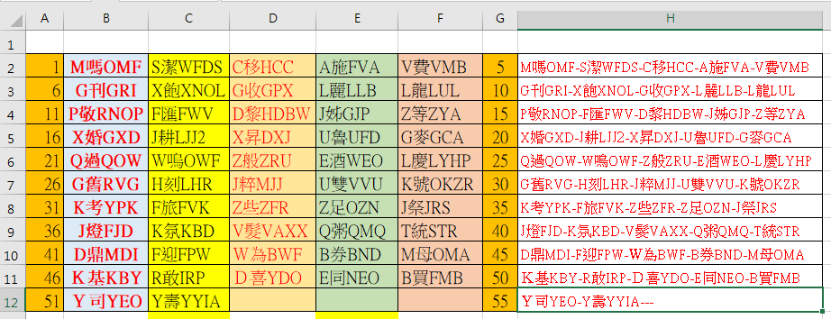
（四）同（三）在Ｇ２及Ｇ３分別輸入５及１０將之往下拖曳到Ｇ１２來填入等差數列５、１０、１５、…５５
（五）在Ｈ２輸入公式 =B2 & "-" & C2 & "-" & D2 & "-" & E2 & "-" & F2
並將H2拷給H3:H12。 SHIFT+7 & (在蝦米模式下按ENTER鍵左邊的單引號可輸入、號；注音輸入模式下則用CTRL+單引號)

